23.05.2024 по адресу: ул. Митинская, д. 49 (помещение ГБУ «Жилищник района Митино») была проведена профилактическая беседа с сотрудниками РЭУ по вопросу исключения межконфессиональных, межэтнических конфликтов, а также о культуре поведения в городе Москве.
Количество участников: 25 человек.

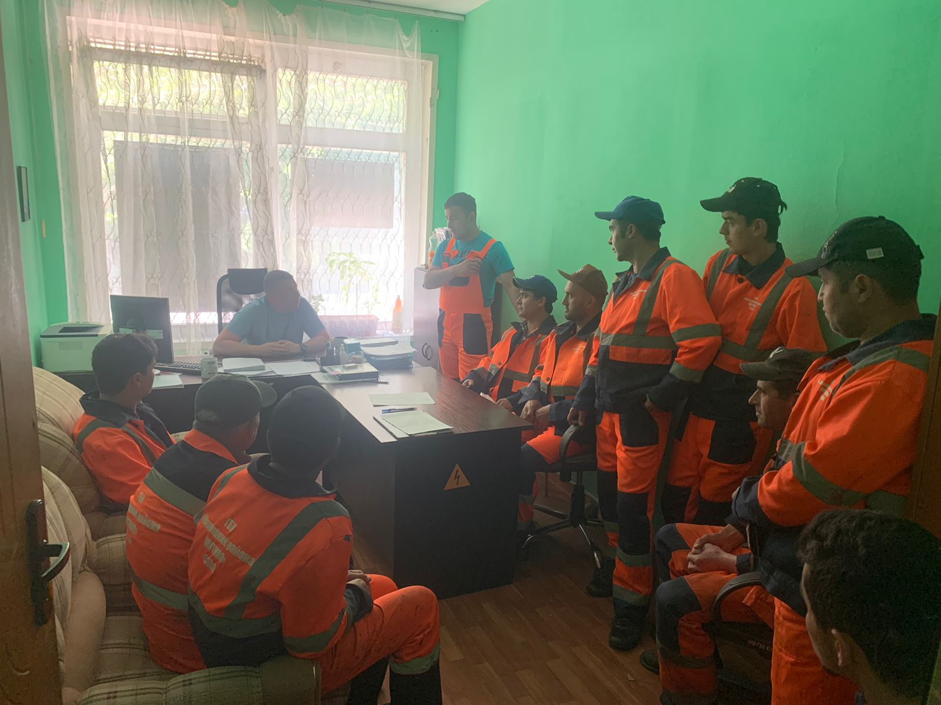 | 